Sujuvoitamme lukemista | Avaamme tekstiä | Laajennamme sanavarastoa | Opiskelemme kielitietoa
Lue paljon.  Yhdistä kirjain ja äänne.  Lue tavuja.  Lue pitkät sanat tavuittain.  Huomaa sanan alku- ja loppuäänteet.  Tarkista, luitko ne kirjaimet, jotka sanassa on.  Ole tarkka ja lue oikein.  Lue teksti useaan kertaan.  Valitse itsellesi sopiva kirja.  Lukiessa huomioi väli- ja lopetusmerkit.  Lue eläytyen ja ilmeikkäästi.  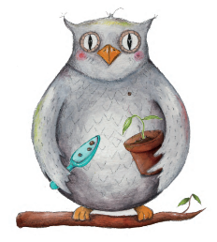  Lue yliartikuloiden.  Lue ääneen 15 min. | Lue kuvien avulla.  Kerro teksti omin sanoin.  Keskustele tekstistä kirjallisuuden käsitteiden avulla (laji, juoni, henkilöt, tapahtumapaikka ja -aika, ongelma/ratkaisu, aihe, teema, motiivi).  Mieti, mitä tiedät aiheesta ennestään.  Ennusta ja tarkista tekstistä.  Käytä aiempaa tietoasi ja päättele pääasiat.  Tutki otsikkoja, lihavointeja, kuvia, kuvatekstejä ja taulukoita.  Tee kysymyksiä, kun luet tekstiä.  Tee väliotsikoita.  Tee tiivistelmä.  Piirrä tekstin pääasiat.  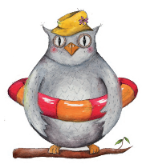  Tee ajatuskartta. | Lue paljon.  Lue puoli tuntia.  Kerää mielenkiintoisia ja vieraita sanoja.  Käytä apuna aiempaa tietoa ja päättele sanan merkitys.  Kysy aikuiselta tai toiselta oppilaalta, mitä vieraat sanat tarkoittavat.  Etsi sanakirjasta tai netistä, mitä vieraat sanat tarkoittavat.  Keksi synonyymejä sanoille.  Tee sanaperheitä.  Kirjoita uusista sanoista lauseita.  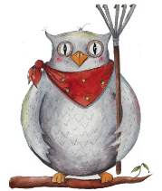 | Etsi persoonamuotoiset verbit /substantiiveja/adjektiiveja/ numeraaleja/pronomineja/ taipumattomia sanoja.  Etsi ja luokittele erisnimiä.  Etsi yhdyssanoja.  Etsi ja tutki eri sijamuotoja.  Etsi ja luokittele taipumattomat sanat.  Etsi kysymyslauseet ja huudahdukset.  Etsi esimerkki jokaisesta sivulausetyypistä.  Etsi pilkut ja perustele, miksi niitä on käytetty.  Etsi subjektit, predikaatit ja objektit.  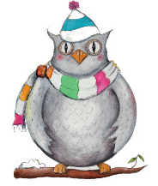  Etsi nominaalimuotoisia verbejä.  Etsi lauseenvastikkeet ja  muuta sivulauseiksi.

SALOn lukumalli
Lukutaidon osa-alueet pohjautuu The Daily Cafe -malliin.

